SISTEMAS DISTRIBUIDOS
PRACTICA: 02
Título: Creación de tu Primer Repositorio en GitHub
Objetivo:
El objetivo de esta práctica es comprender e implementar la herramienta de GitHub y crear tu
primer repositorio para almacenar tus proyectos de programación.
Materiales:
• Una cuenta de GitHub (si aún no la tienes, regístrate en https://github.com/)
• Un editor de texto (Ej: Visual Studio Code, Sublime Text, Notepad++)
Pasos a Seguir:
1. Inicia Sesión en GitHub:
o Abre tu navegador y ve a https://github.com/.
o Ingresa tu nombre de usuario y contraseña.
2. Crea un Nuevo Repositorio:
o Haz clic en el botón "+" en la esquina superior derecha y selecciona "New
repository".
o Nombre del repositorio: Elige un nombre descriptivo para tu proyecto (ejemplo:
"sistemas-distribuidos").
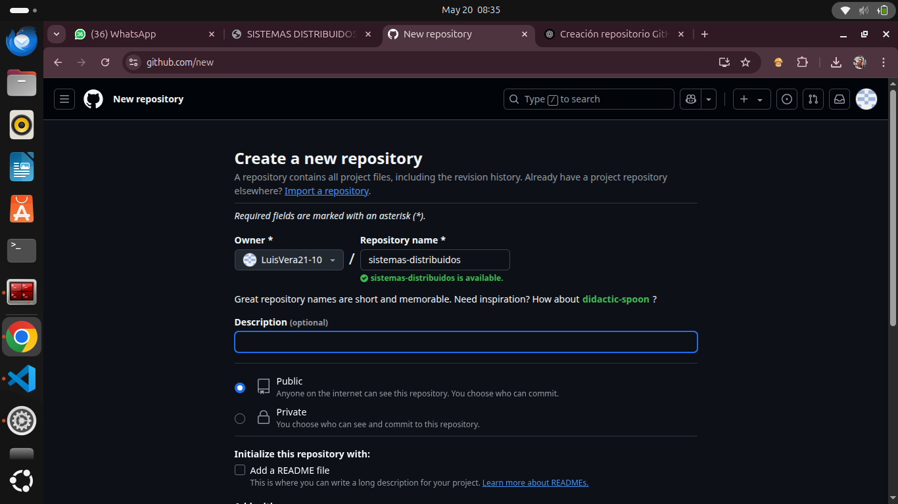
o Descripción: Escribe una breve descripción de lo que contendrá el repositorio.
o Inicializar con un README: Marca esta opción para crear automáticamente un
archivo README.md, que sirve como una breve presentación de tu proyecto.
o Elegir licencia: Puedes seleccionar una licencia abierta si deseas que otros
puedan contribuir a tu proyecto.
o Haz clic en "Create repository".
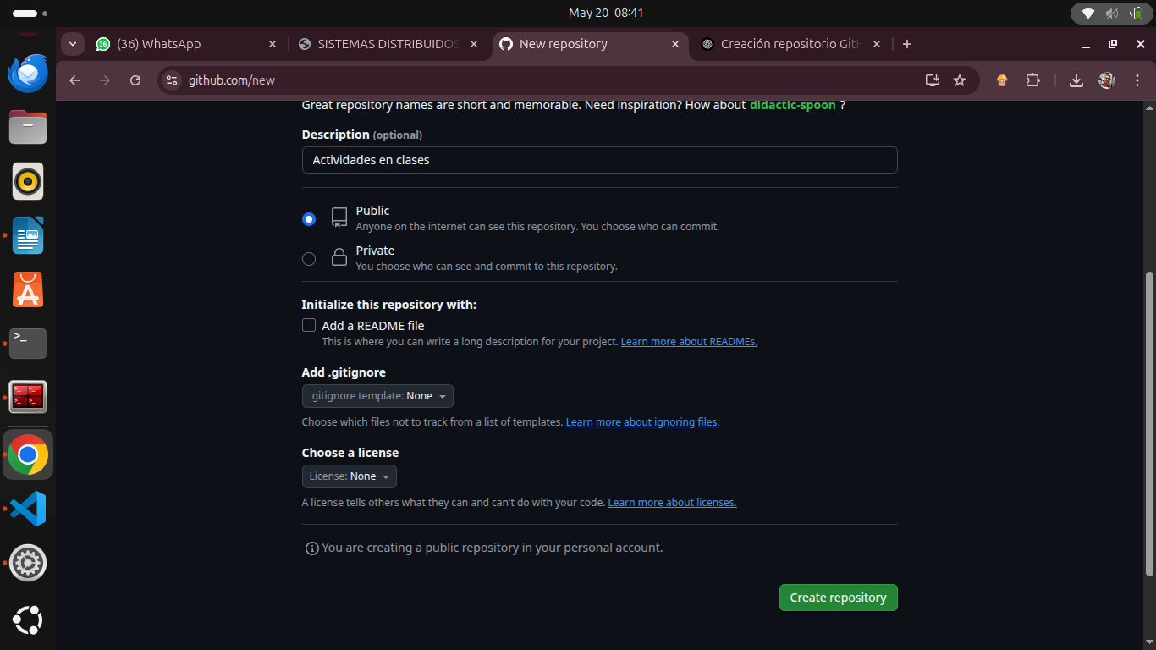
3. Crea tu Primer Archivo:
o En tu editor de texto, crea un nuevo archivo y escribe un mensaje simple, como
"Hola, mundo!".
o Guarda el archivo con el nombre "index.html" (o cualquier otro nombre que
desees).

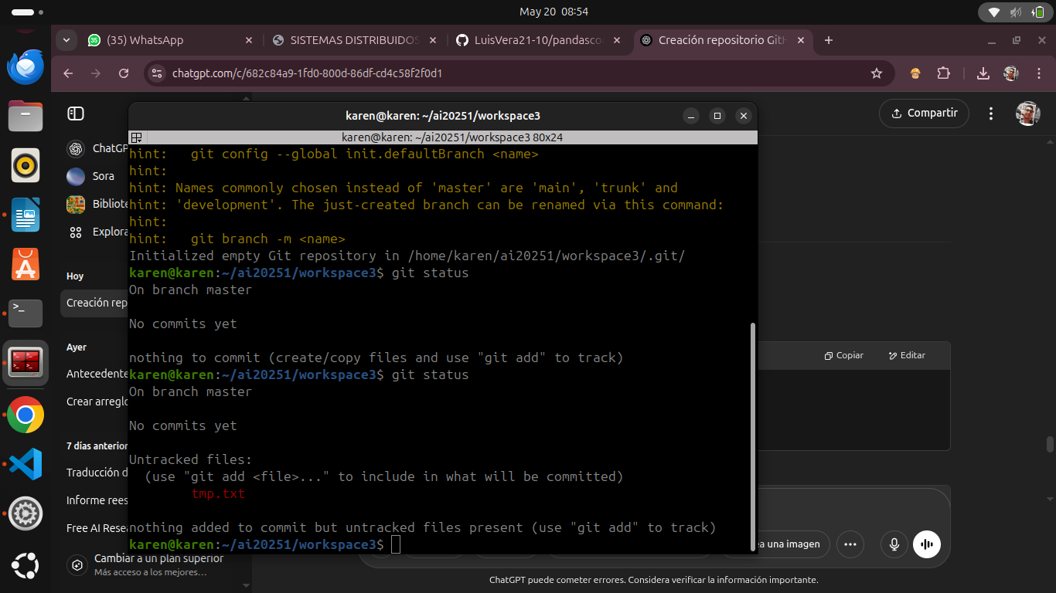

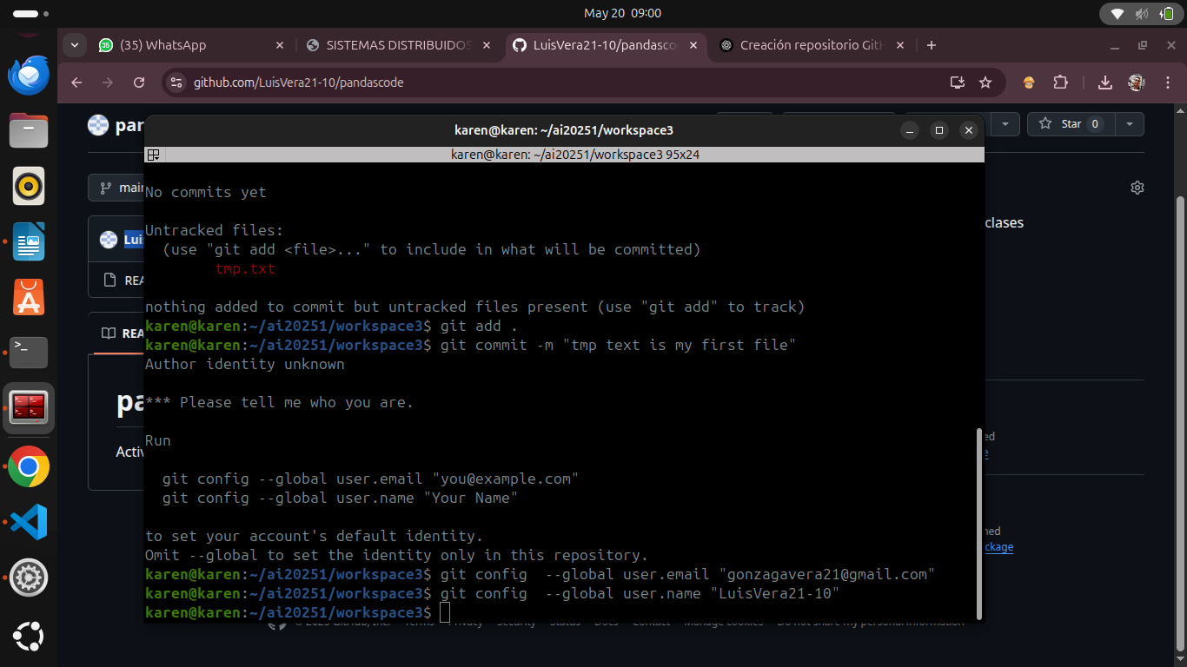
4. Sube el Archivo a GitHub:
o Abre tu terminal o línea de comandos (PowerShell).
o Navega hasta la carpeta donde guardaste tu archivo.
o Inicializa un nuevo repositorio Git:
git init
o Agrega el archivo al seguimiento:
git add index.html
o Realiza el primer commit:
git commit -m "Mi primer commit"
▪ Reemplaza "Mi primer commit" por un mensaje más descriptivo.
o Conecta tu repositorio local con el remoto de GitHub:
Bash
git remote add origin https://github.com/tu-usuario/mi-primer-proyecto.git
▪ Reemplaza "tu-usuario" por tu nombre de usuario de GitHub y "miprimer-proyecto" por el nombre de tu repositorio.
o Sube los cambios a GitHub:
git push -u origin main
5. Verifica tus Cambios en GitHub:
o Refresca la página de tu repositorio en GitHub. Deberías ver el archivo que
acabas de subir.
Consejos Adicionales:
• README.md: Edita el archivo README.md para agregar más detalles sobre tu proyecto.
Puedes utilizar Markdown para darle formato.
• Ramas: Las ramas te permiten trabajar en diferentes versiones de tu proyecto al mismo
tiempo. Puedes crear una nueva rama con git branch nueva-rama y cambiar a ella con
git checkout nueva-rama.
• Pull Requests: Cuando trabajes en equipo, puedes utilizar pull requests para proponer
cambios y revisarlos antes de fusionarlos.
• GitHub Desktop: Si prefieres una interfaz gráfica, puedes utilizar GitHub Desktop para
realizar estas acciones de forma más visual.

